国家外汇管理局四川省分局2009年外商投资企业网上年检操作流程
一、企业客户端下载
外商投资企业应通过互联网登录国家外汇管理局网上服务平台（WWW.SAFESVC.GOV.CN），下载阅读《直接投资外汇管理信息系统用户手册——(企业客户端)》及下载安装《直接投资外汇管理信息系统用户软件——（企业客户端） 》“wgjinvsetup.zip”所附程序文件。
二、企业客户端管理
首先应以企业系统管理员身份登录，输入企业组织机构代码，用户代码为：admin;用户密码默认企业外汇登记IC卡上的IC卡卡号的后6位。。登录后，点击“企业用户管理”，可以进行“添加用户”、“修改用户”的操作。此处，“添加用户”用户代码为自编10位数字代码，用户状态选择“正常”，然后点击“提交”。各企业及时选定系统管理员后应及时修改系统管理密码（一定要记住，如确实忘记请联系外汇局），以保证本企业的登陆安全。
三、企业年检资料的申报与预审
“添加用户”完成后退出，再用自编10位数字代码登录企业端登录直接投资外汇管理信息系统，密码为6个0，登录后进入企业端主页面，左侧将显示“登记管理”和“业务查询”两个功能。点击“登记管理”-“外商投资企业年检信息登记”进入年检业务操作主页面，年检年度已默认为2008，见下图
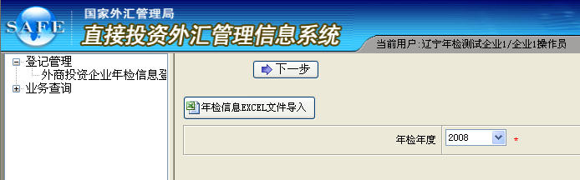
系统为企业端填写年检表格提供了两种方式:一是直接填写；二是按照固定的EXCEL格式填好表格导入系统。
第一种方式：直接填写：
【1】点击上图中的“下一步”进入表格填写状态:第一页为“企业基本信息”（表一），全部为必填项；继续点击“下一步”分别进入第二页“外汇收支表”（表二）、第三页“资产负债表”（表三）、第四页“损益表”（表四）、第五页“外方利润处置情况表”（表五）。以上每张表的数据项之间的逻辑关系除了在表的下方做出说明外，系统在客户端还进行了相应的控制，如果填写错误，系统会进行清晰的文字提示，便于企业用户修改。只有表格填写无误，点击“下一步”才能进入下一张表的填写。
注意事项：A)表二的“应付股利期末数”、“实收境外资本期末数”以及附注2“按股权或约定比例计算外方所有的未分配利润年末余额”等项目必须填写。B）表三的未分配利润期末数、应付股利期末数、资本公积期末数以及盈余公积期末数等项目应注意填写。
【2】有关表五（见下图）“外方利润处置情况表”的填写方法及有关说明：
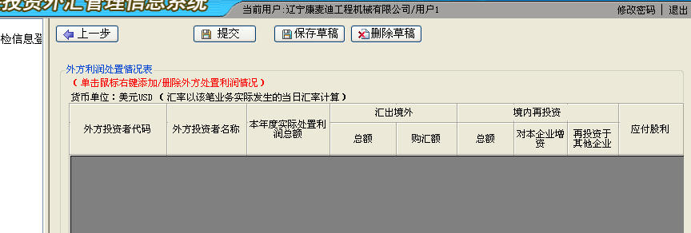
▲该表的含义：旨在采集截至参加外汇年检年度的上一年度企业外方利润处置情况，故表中的年份应填写该企业参加外汇年检年份的前一年。如：参加的是2009年的外汇年检工作，则表的表头应为“2008年”。表中的基本逻辑关系是某外方“本年度实际处置利润总额=汇出境外总额+境内再投资总额+应付股利总额+其他处置方式金额”。
▲该表的填写：如果企业（外方）年检年度没有进行利润处置，该表必须全部为“空”；如果有利润处置，应添加填写相应信息。此处选择外方投资者时需要填写投资者代码，该代码可以在企业端“业务查询-企业外汇登记最新状况查询”中获得。全部表格填写完毕后，点击“提交”后再“确定”，年检数据就提交到外汇局端了。
注意事项：企业端成功提交年检数据后须随时查看外汇局的审核结果。在审核结果出来之前，企业不得再次提交。只有外汇局审核不通过并将数据退回时，企业用户才能将数据进行修改并重新提交。
第二种方式：按照固定EXCEL格式（格式已锁死）填写表格后通过点击下图中“年检信息EXCEL文件导入”按钮将填好的表格导入。（EXCEL固定格式可到总局门户网站下载。）
四、业务查询
通过点击“业务查询”，企业可以了解自己已经发生的业务情况并进行打印，包括外汇登记业务、外资外汇登记业务、年检业务、核准业务以及银行备案信息等，但外汇局没有办理完毕的业务无法打印。
五、年检结果查询
已向直接投资外汇管理信息系统提交电子数据的外商投资企业，若5个工作日内未得到所在地外汇局的修改反馈信息，即可于2009年6月30日前（节假日除外），向所在地外汇局年检窗口报送《外商投资企业联合年检（外汇部分）信息登记表》（需加盖单位公章）和会计师事务所出具的《外汇收支情况表审核报告》以及审计报告等书面材料，并保证所提交的电子数据与书面材料对应内容严格一致。若系统提示“该企业年检已被退回请修改后重新提交”，企业可以看到外汇局出具的退回原因并据此对年检表格进行修改然后再次提交；年检数据被退回的情况下，通过企业端业务查询-年检信息查询也会发现，年检的“审核状态”已成为“外汇局已退回”
三、其他事项
（一）尚未换领IC卡外汇登记证的企业应先换领IC卡外汇登记证，才能参加2009年外汇年检。
（二）外商投资企业提供的年检材料中涉及企业基本信息变更等外汇登记变更事项的，须先办理变更登记后，再办理年检。
（三）凡申请材料不齐全、内容不完整或者不符合要求的，不予受理。外商投资企业须补齐申请材料，确保内容完整、符合要求后，方可受理，并当场办理。

